本地修改了文件之后，又不想要修改了，希望保持上一次的状态，右键——discard changes。
就会放弃修改。
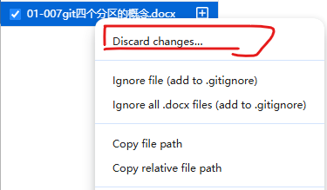

如果代码修改到一半，但是不想要提交，因为还要继续改动。此时如何保存下来呢。
鼠标放在1 changes这里，然后右键——stash all changes。
这样就会把修改暂时存储起来。但是在本地仓库又看不到这个文件。
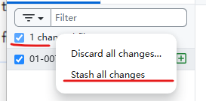
后面希望恢复这个修改，点击stashed changes，然后选择还原还是丢弃。

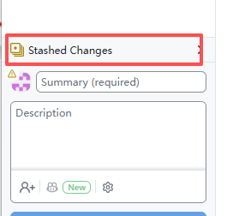
下面有四种方法应对临时改动，推荐用commit或者stash。
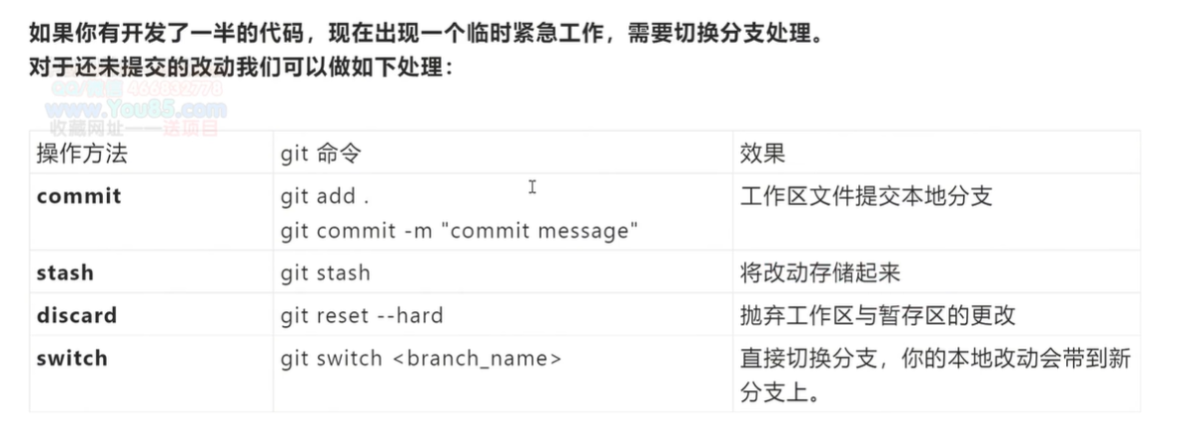

代码回退（撤销）
如果本地还没有pull request，那么可以在history里，找到提交记录。可以在最后一次提交前的commit版本上，右键——reset to commit，那么这次提交就会被回退。
注意：如果PR了，那么就不允许reset to commit。
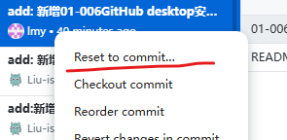

PR之后，需要回退，在那一版commit的版本上，右键——revert changes in commit。
就会回退到那一版。
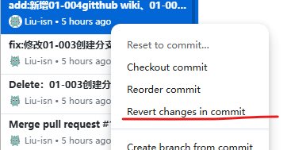

修改commit，放在commit的版本上，amend commit，可以直接修改本次提交，并且不会生成一个新的提交。
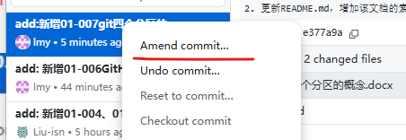

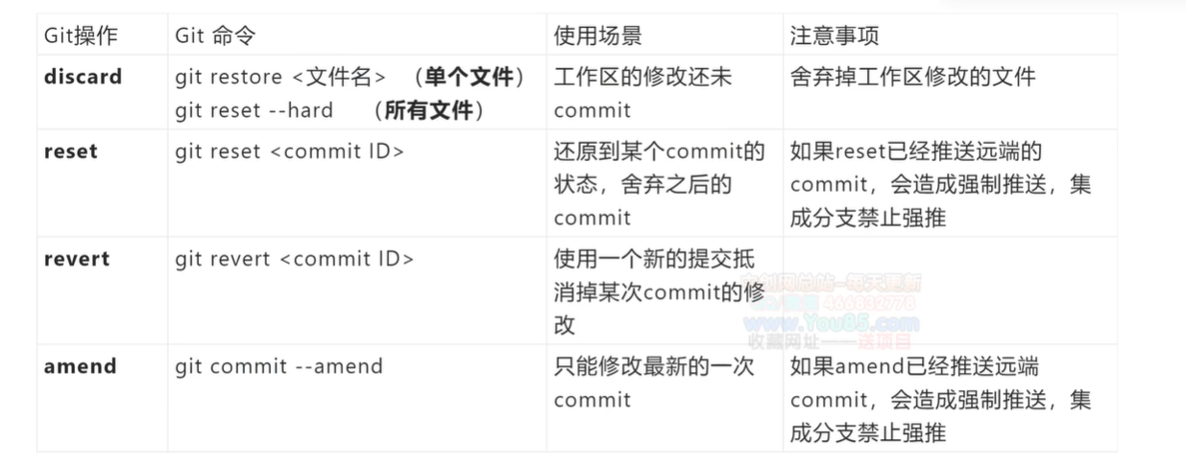

下面一个Tag，Tag 在版本发布的时候非常好用。
在任意commit版本上右键，create tag，添加标签。就可以创建标签信息。
